Urząd Gminy Nadarzyn
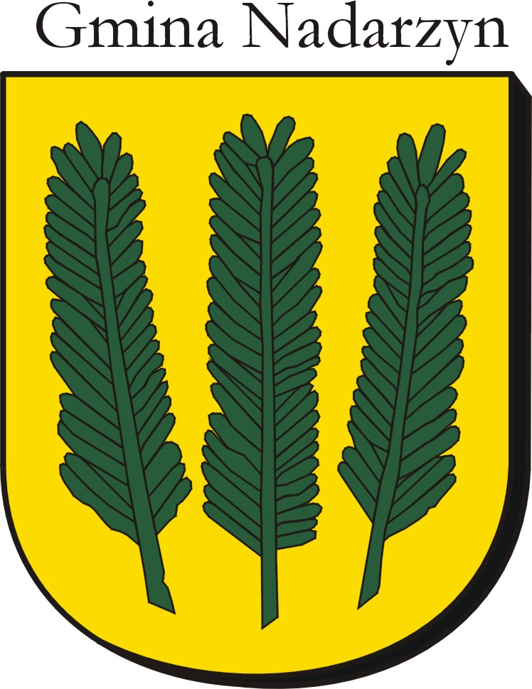

ul. Mszczonowska 19
05-830 Nadarzyn
tel. 22 729 81 85, fax. 22 729 81 75, gmina@nadarzyn.pl, www.nadarzyn.pl
Nadarzyn, dnia 24 kwietnia 2012 r.

Sprawozdanie Wójta Gminy Nadarzyn
z realizacji programu współpracy Gminy Nadarzyn
z organizacjami pozarządowymi
oraz podmiotami prowadzącymi działalność pożytku publicznego
w 2011 r.

Program współpracy Gminy Nadarzyn z organizacjami pozarządowymi oraz innymi podmiotami prowadzącymi działalność pożytku publicznego na 2011 r. został przyjęty Uchwałą LII/502/2010 Rady Gminy Nadarzyn z dnia 27 października 2010 r. w sprawie uchwalenia programu współpracy Gminy Nadarzyn z organizacjami pozarządowymi oraz innymi podmiotami prowadzącymi działalność pożytku publicznego na 2011 rok.
Wykonując tę uchwałę, ogłoszono - zgodnie z ustawą o działalności pożytku publicznego i wolontariacie – otwarte konkursy ofert na wspieranie realizacji następujących zadań:
- W zakresie upowszechniania kultury fizycznej i sportu (zarządzenie Wójta Gminy nr 65/2010 z dnia 2 grudnia 2010 r.) w dziedzinach:
- piłka nożna, tenis stołowy sekcja żeńska i męska, koszykówka, biegi przełajowe, brydż, taekwondo;
- judo oraz organizacja imprez rekreacyjno-sportowych.
Zadania zrealizowanie od 1 stycznia do 31 grudnia 2011 r.
- W zakresie wypoczynku dzieci i młodzieży (zarządzenie Wójta Gminy nr 30/2011 z dnia 9 maja 2011 r.); Zadanie zrealizowane w terminie od 23 czerwca do 31 sierpnia 2011 r.

Zadania zrealizowane zostały na łączną kwotę 1 385 750 zł, z czego 1 330 900 zł w zakresie upowszechniania kultury fizycznej i sportu oraz 54 850 zł w zakresie wypoczynku dzieci i młodzieży z terenu Gminy Nadarzyn, przez następujące organizacje:
GLKS Nadarzyn (dotacja w wysokości 1 280 000 zł) – w ciągu roku prowadził działalność szkoleniową w 7 sekcjach sportowych; w zajęciach odbywających się 3-9 razy w tygodniu, uczestniczyło w sumie 389 osób. W 2011 roku GLKS był organizatorem 298 zawodów sportowych ligowych i indywidualnych na szczeblu międzynarodowym, ogólnopolskim, wojewódzkim i regionalnym. Sportowcy wzięli udział w 354 zawodach wyjazdowych w tym ponad 40 – zagranicznych, zdobywając 1 Medal w Mistrzostwach Europy, 21 medali w Mistrzostwach Polski, 43 medale w Mistrzostwach Województwa.
Ponadto Klub zorganizował ponad 25 obozów rekreacyjno-sportowych dla młodzieży, zgrupowań, konsultacji i seminariów szkoleniowych.
LKS „Orzeł” Nadarzyn (dotacja w wysokości 50 900 zł) – w zakresie Judo: w dwóch cyklach szkoleniowych (od 1 stycznia do 30 czerwca oraz od 1 września do 31 grudnia) objęto szkoleniem 39 dzieci i młodzieży w czterech grupach szkoleniowych, realizując łącznie 109 treningów. Klub zorganizował 43 imprezy rekreacyjno-sportowe, w których wzięło udział 2463 osoby, w większości dzieci i młodzież; w piłce siatkowej, grupa 10-15 chłopców zrealizowała 59 treningów i wzięła udział w 36 turniejach.
Dom Miłosierdzia Zgromadzenia Sióstr Matki Bożej Miłosierdzia z Walendowa (dotacja na wypoczynek letni 3 000 zł) – dofinansowaniem objęto wypoczynek 10 dzieci z Domu Miłosierdzia, zorganizowany w Darłówku Pomorskim.
GLKS Nadarzyn (dotacja na wypoczynek letni 28 450 zł) – dofinansowanie wypoczynku 88 dzieci i młodzieży (spośród 105 uczestników) podczas dwóch zgrupowań – w Międzyzdrojach i Władysławowie. Uczestnicy obozu wzięli udział m.in. w 23 treningach piłki siatkowej, 29 treningach tenisa stołowego oraz 12 o charakterze technicznym i ogólnorozwojowym.
Fundacja „Promyk Słońca Dzieciom” z Wólki Kosowskiej (dotacja na wypoczynek letni 12 000 zł) – dofinansowaniem objęto 45 dzieci z terenu gminy (w wyjeździe uczestniczyło w sumie 122 dzieci i młodzieży) podczas 14-dniowego turnusu kolonijnego zorganizowanego w Krynicy Morskiej.
Mazowiecki Klub Karate KYOKUSHIN (dotacja na wypoczynek letni 11 400 zł). W dwóch obozach letnich (Jastrzębia Góra i Olsztyn) uczestniczyło 35 dzieci z terenu Gminy Nadarzyn.

Ponadto, w 2011 r. GLKS Nadarzyn przekazano kwotę 472 000 tytułem dotacji za 2010 r. w związku z przedłużonym terminem realizacji zadań z roku poprzedniego.

Zgodnie z ustawą o działalności pożytku publicznego i wolontariacie oraz umowami, organizacje, które w drodze konkursów uzyskały dofinansowanie na realizację działalności pożytku publicznego, złożyły (w ustawowo zakreślonym terminie) sprawozdania. Sprawozdania corocznie są poddawane kontroli finansowej pod kątem prawidłowego wydatkowania i rozliczenia przyznanych środków.
Wójt Gminy
(-) Janusz Grzyb

